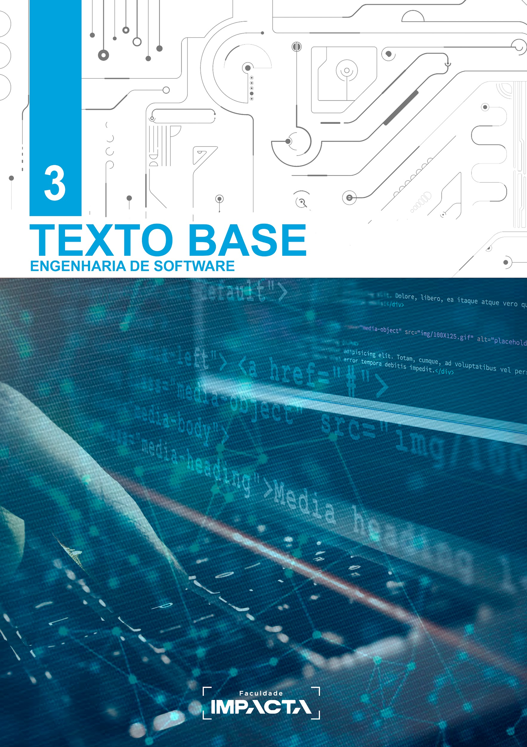

**Texto base**

**3**

**Evolução de Software**

Prof. João de Deus Freire Junior

***Resumo***

*Como base para o entendimento dos grandes desafios que encontramos na produção de software é necessário que conheçamos como o software evoluiu até a complexidade e variedade que conhecemos hoje. Esta aula explica como e quando começamos a produzir software, como ele evoluiu, quais influências externas o impactou e como chegamos ao que conhecemos nos dias atuais.*

**1.1. Introdução**

Quando se iniciou o desenvolvimento de software? Como era o software na década de 60, 70 ou 80? É possível dividir a evolução do software em eras? O crescimento exponencial da necessidade de software foi acompanhado pela criação de boas práticas de desenvolvimento de software? Todas essas perguntas serão respondidas nesta aula. Como base para o entendimento dos grandes desafios que encontramos na produção de software é necessário que conheçamos como o software evoluiu até a complexidade e variedade que conhecemos hoje em dia.

**1.2. Evolução de Software**

A década de 1950 é um marco para o desenvolvimento de software. É nela que se inicia a primeira era do desenvolvimento de software. Da década de 1950 até os nossos dias tivemos quatro eras de desenvolvimento de software. (PFLEEGER, 2003)

Segue nos tópicos abaixo as principais características de cada era do software:

**1.2.1. A primeira era do desenvolvimento de software - 1950 a 1965**

A lista abaixo apresenta as principais características desta era de desenvolvimento do software:

* O desenvolvimento de software era considerado uma arte;
* Haviam poucos métodos sistemáticos para o desenvolvimento;
* O desenvolvimento de software não era gerenciado;
* O hardware sofria contínuas mudanças e era o centro das atenções;
* O software era customizado, ou seja, adequado às necessidades do usuário final, e a sua distribuição era limitada;
* O software era desenvolvido e utilizado pela mesma pessoa ou organização;
* Não havia documentação, todas as informações necessárias sobre o software estavam na cabeça das pessoas que o desenvolveram (one’s head);
* O processamento de dados era em lote (batch).

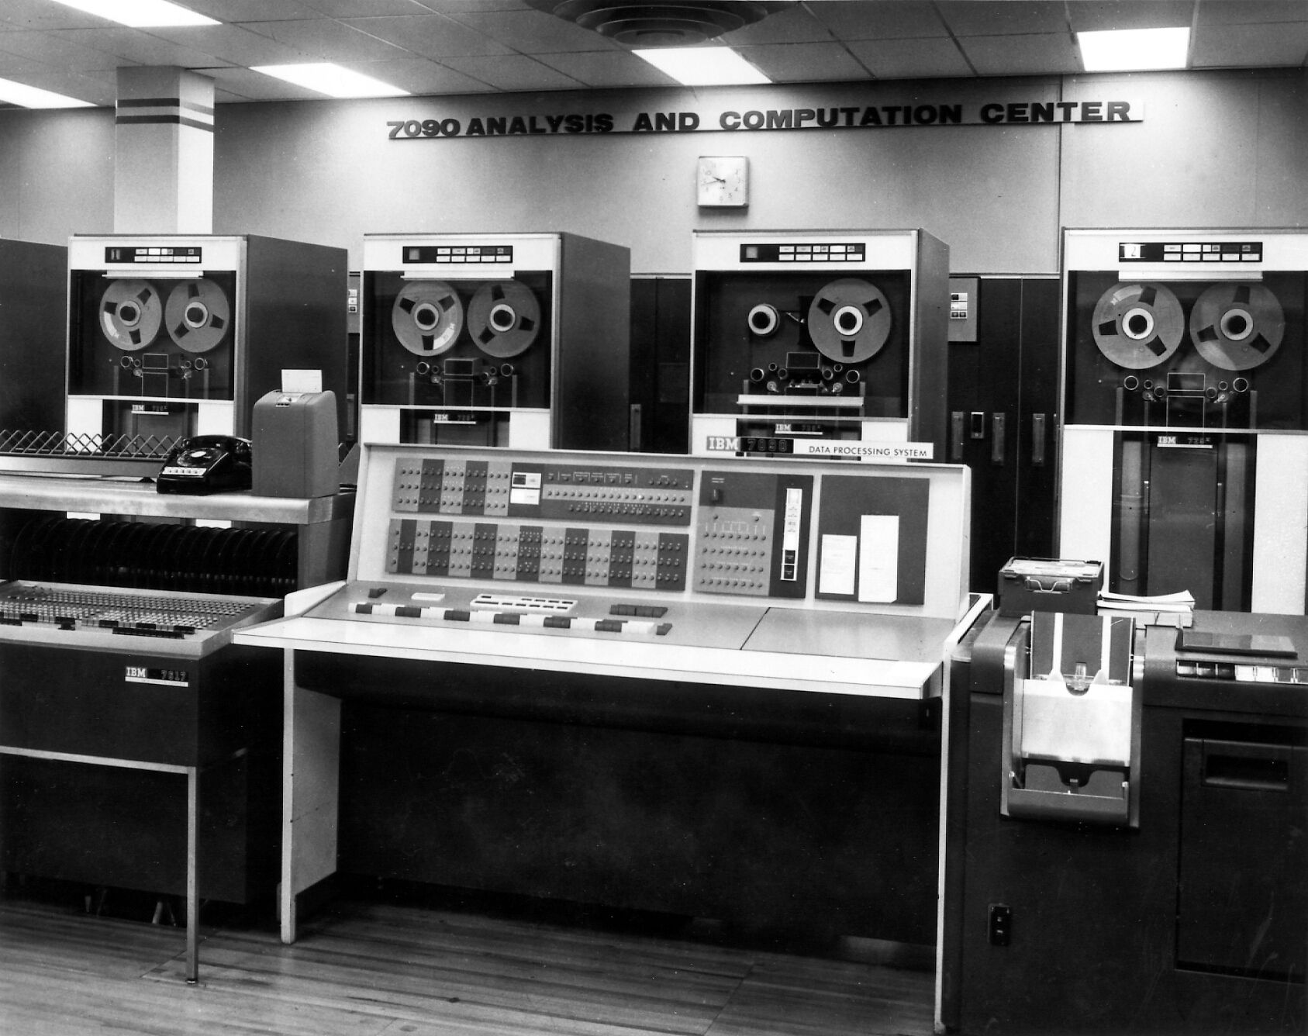

**Figura 1.1. Mainframe IBM da década de 60**

**1.2.2. A segunda era do desenvolvimento de software - 1963 a 1974**

A lista abaixo apresenta as principais características desta era de desenvolvimento do software:

* Surgimento da multiprogramação e dos sistemas multiusuários;
* Desenvolvimento de técnicas interativas homem -máquina;
* Utilização de sistemas de tempo real;
* Surgimento da 1ª geração de Sistema Gerenciadores de Banco de Dados;
* Nascem as software houses e os produtos de software;
* O software era produzido para ampla distribuição em um mercado multidisciplinar, em várias áreas de conhecimentos;
* Surge o conceito de biblioteca de software;
* Devido à falta de metodologias de desenvolvimento e de documentação, a manutenção era praticamente impossível.

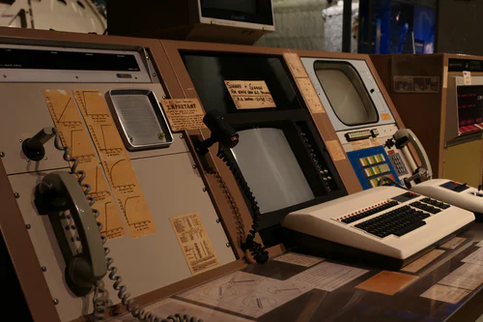

**Figura 1.2. Primeiros dispositivos computacionais com possibilidade de interação com usuários. Disponível em: <https://unsplash.com/>.**

**1.2.3. A terceira era do desenvolvimento de software - 1973 a 1978**

A lista abaixo apresenta as principais características desta era de desenvolvimento do software:

* Surgimento dos sistemas distribuídos e paralelos;
* Desenvolvimento das redes locais e globais de computadores;
* Necessidade de elevada demanda por acesso imediato a dados por parte dos usuários;
* Criação dos computadores de uso pessoal (PC - personal computers) e estações de trabalho (workstations);
* Uso generalizado de microprocessadores;
* Grande consumos de computadores;
* Os computadores se tornam acessíveis.

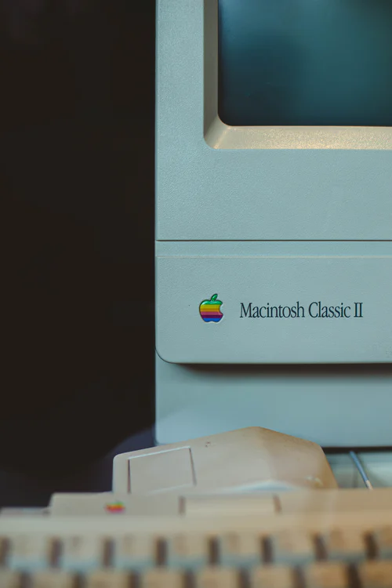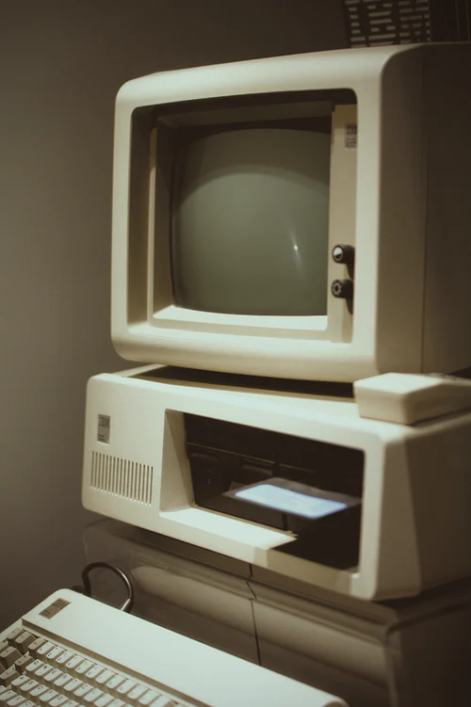

**Figura 1.3. e 1.4 Primeiros computadores pessoais. Disponível em: <https://unsplash.com/>.**

**1.2.4. A quarta era do desenvolvimento de software - 1985 aos dias atuais**

A lista abaixo apresenta as principais características desta era de desenvolvimento do software:

* Tecnologias orientadas a objetos
* Sistemas especialistas e software de inteligência artificial usados na prática
* Software de rede neural artificial
* Computação Paralela
* Internet
* Dispositivos móveis
* Redes sociais

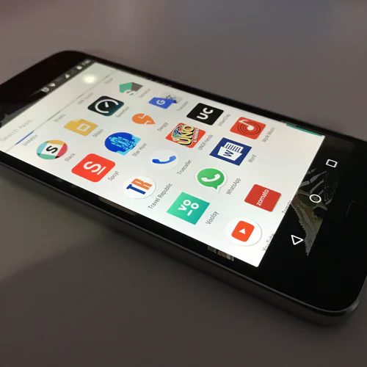

**Figura 1.5. e 1.6 Smartphone e notebooks modernos. Disponível em: <https://unsplash.com/>.**

**1.3. Você quer assistir?**

Segue uma indicação de vídeo para estudo complementar. Trata-se de um vídeo com explicações simples sobre a evolução de software com várias imagens que ajudam a conhecer as especificidades da primeira era de software: LIPPEL, Vinicius. Evolução dos Softwares: 1950 a 1965. Disponível em: <https://youtu.be/Inq-g6QKlzA>. Acesso em: 07 jan. 2021

**1.5. Referências**

Fonte Figuras 1.1, 1. 2,1.3,1.4,1.5,1.6: Site Unsplash. Disponível em: <https://unsplash.com/>. Acesso em: 07 jan. 2021.

PFLEEGER, Shari Lawrence. Engenharia de software - teoria e prática . 2 .ed. São Paulo: Pearson (livros universitarios), 2003